附件二：
2026年春季学期补考电脑端操作流程
第一步：将考试网址：https://jwgl.hfzkd.cn/cloudclass/复制到“360极速浏览器”的网址栏中。

第二步：输入个人信息：
用户名（本人身份证号） 密码（身份证后六位）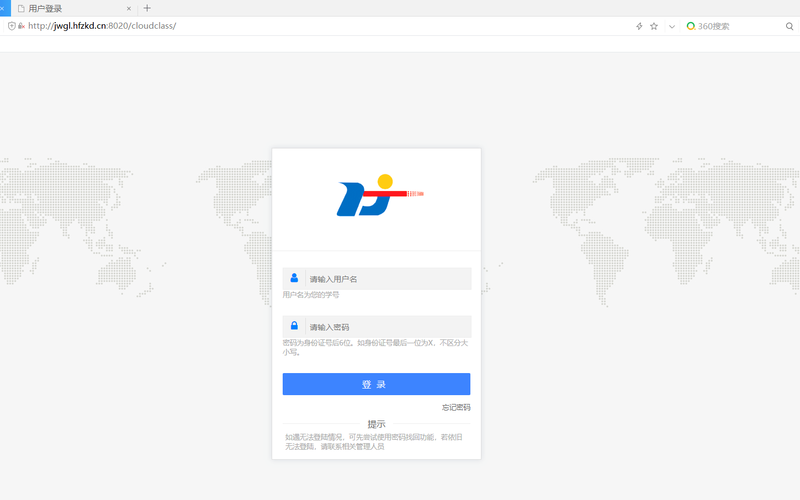
身份证号后六位
身份证号

第三步：点击“身份识别”
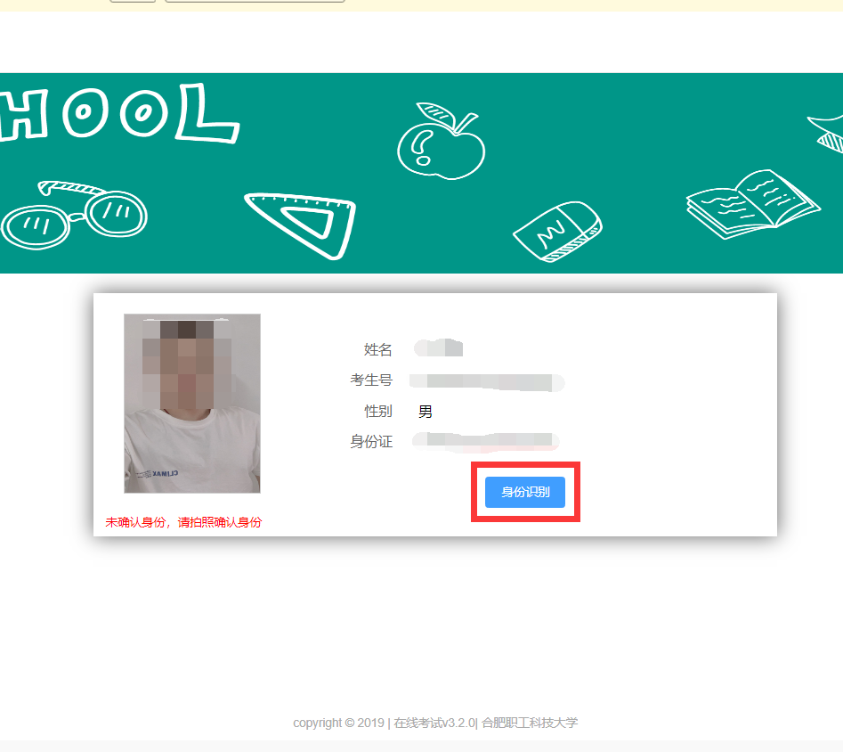
第四步：点击“拍照”
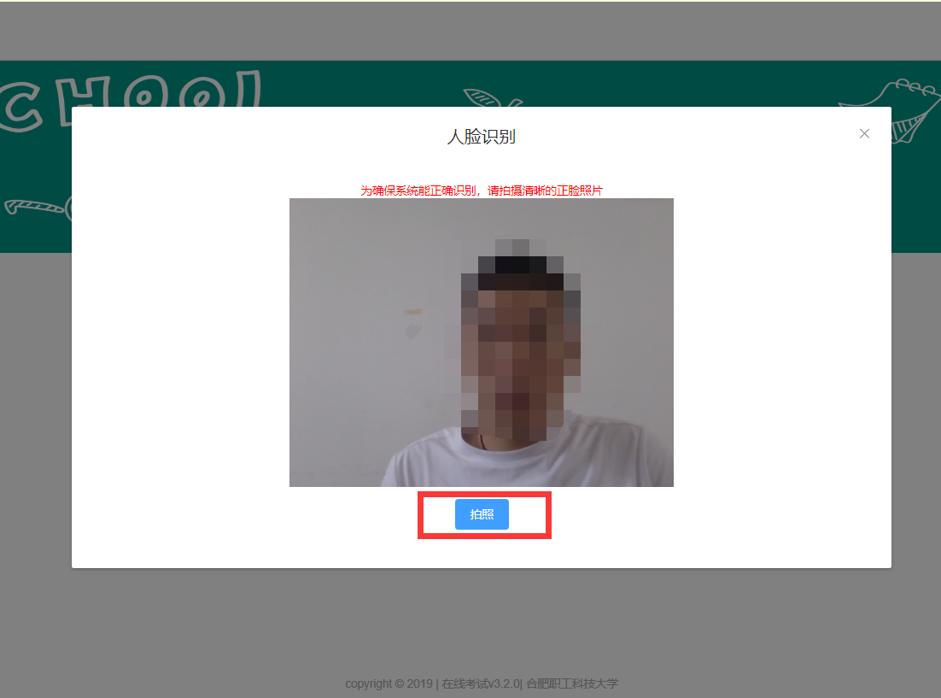
第五步：上传照片
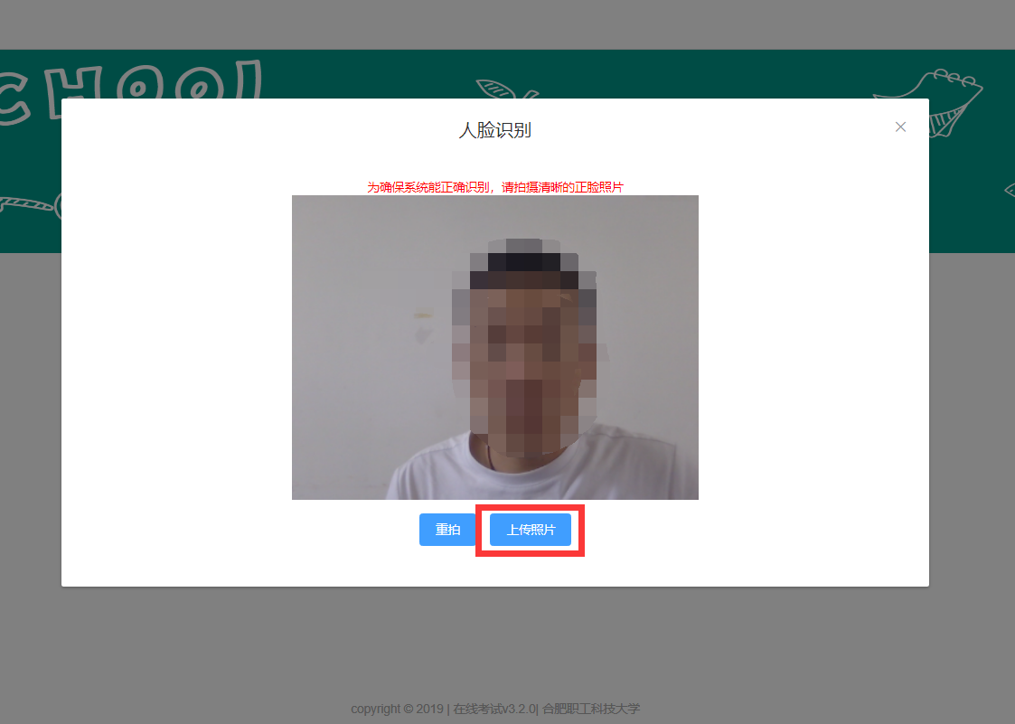

第六步：验证成功后，点击“确认个人信息”
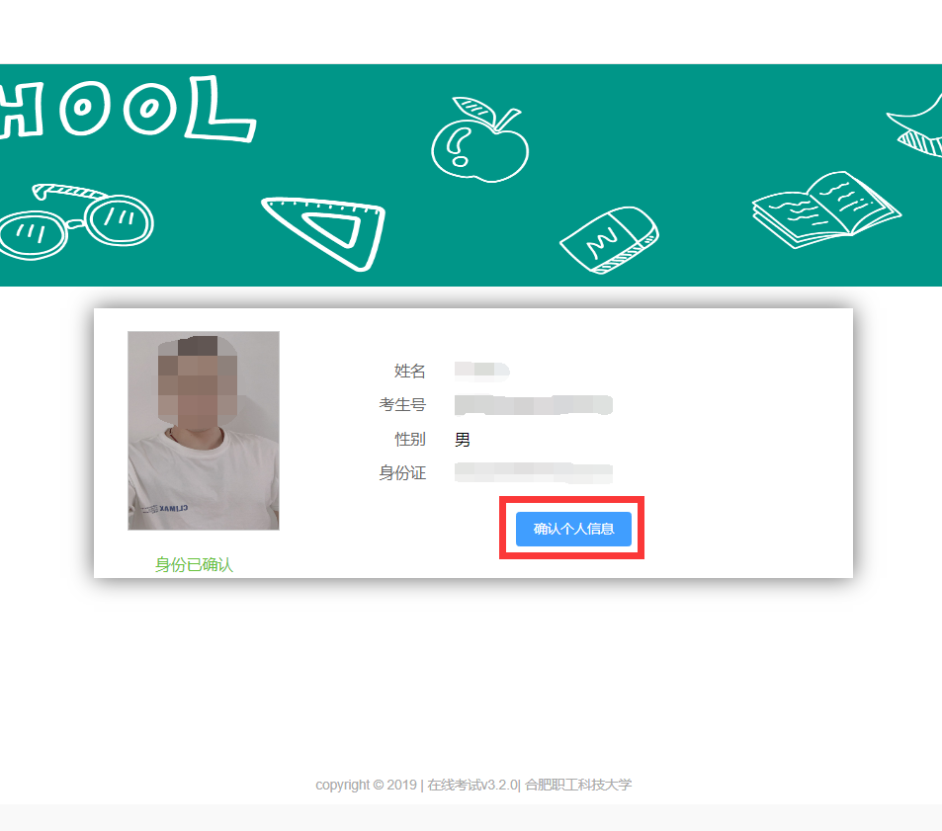

第七步：点击“开始考试”
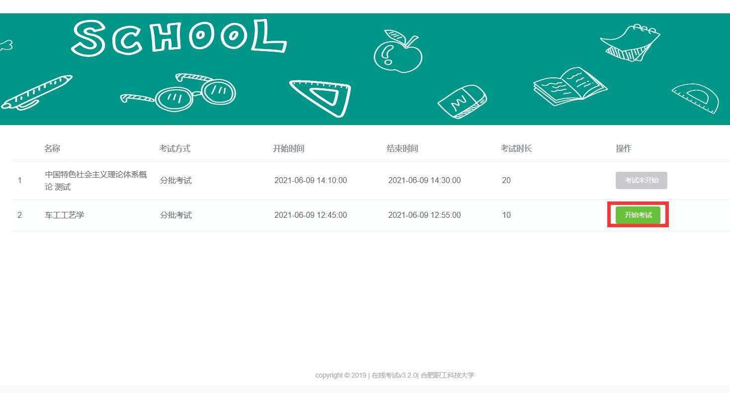
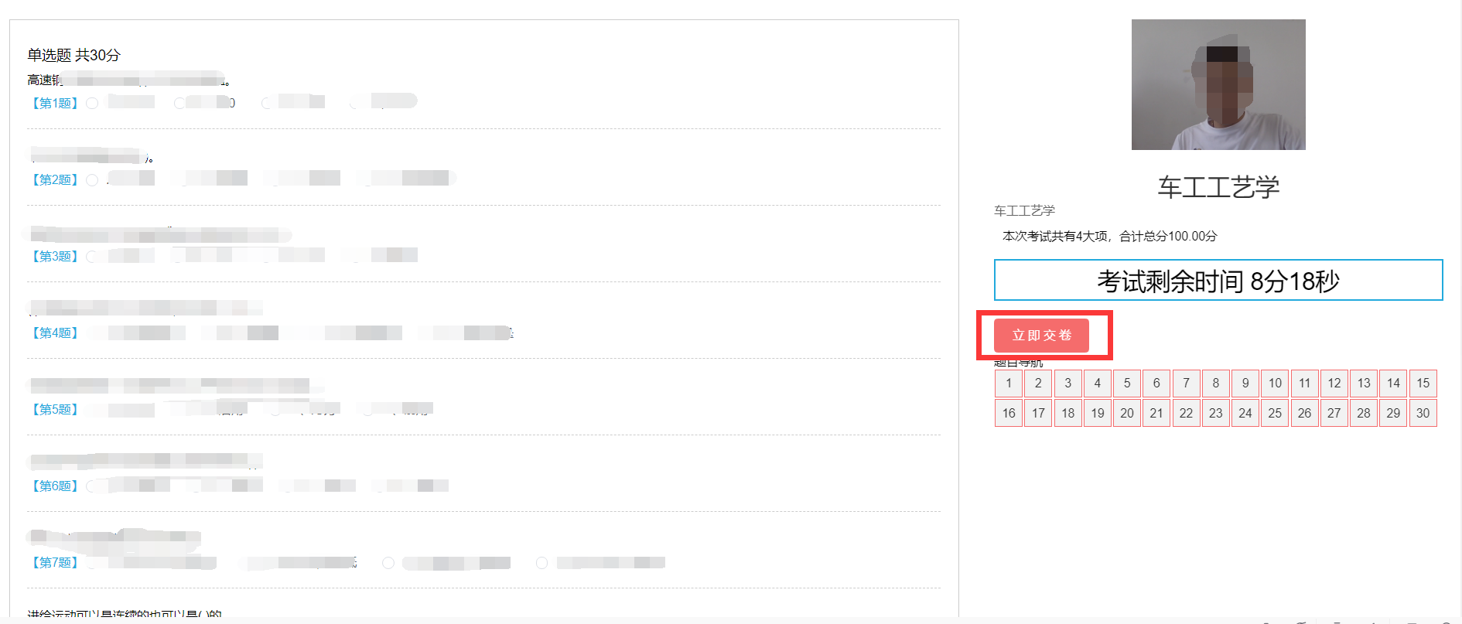
第八步：做完试卷即可点击“立即交卷”
答题区
考试进行中系统随时会自动 “抓拍”比对

点击“立即交卷”确认后将无法修改，考试结束。

